成都实验中学2015级高三上学期1月月考试题
文科综合（地理部分）
本试题卷分选择题和非选择题两部分，共12页。时量90分钟，满分100分。
第Ⅰ卷 选择题(共50分)
一、选择题(本大题共25个小题，每小题2分，共50分。在每小题给出的四个选项中，只有一项最符合题目要求。)
越来越多的农民工回乡投入创业，推动“归雁经济”兴起。四川省2015年累计扶持37.4万农民工实现回乡创业。请回答1～2题。
1. 四川省“归雁经济”出现的主要原因有
①原就业地的生活压力较大 ②农民工具备一定的创业技术
③家乡当地气候条件的改善 ④原就业地就医比较困难
A.①② B.③④ C.①③ D.②④
2.“归雁经济”带来的影响可能有
A．减缓城市化速度 B．促进产业结构调整
C．提高环境承载力 D．导致地价大幅下跌
读甲、乙两地气候资料统计图，完成3～4题。
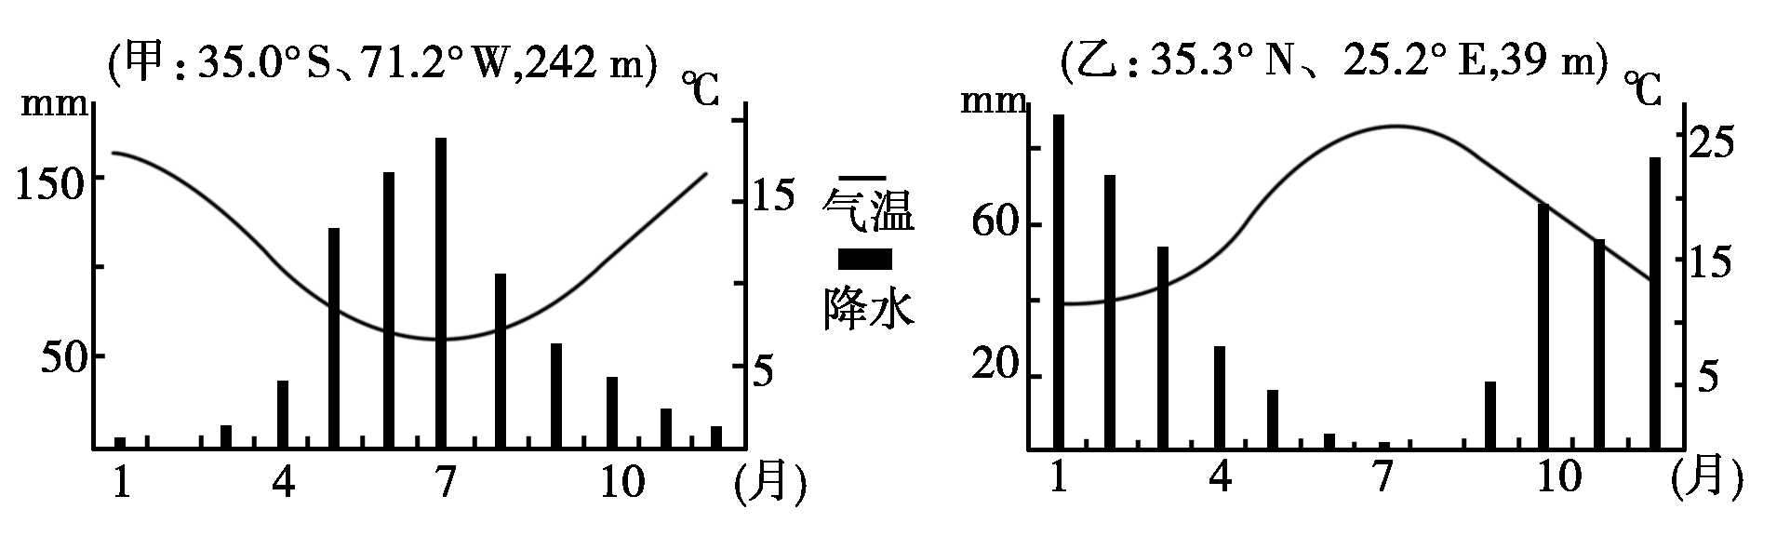
3．甲、乙两地的气候类型分别属于
A．地中海气候；温带大陆性气候 B．地中海气候；地中海气候
C．温带海洋性气候；地中海气候 D．地中海气候；亚热带季风气候
4．甲、乙两地气温数值大小差异明显，其主要影响因素是
A．地形和洋流 B．风带和洋流
C．纬度和风带 D．地形和纬度
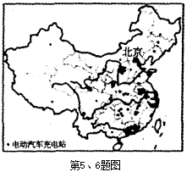
中国电动汽车产业规模已居世界前列，部分技术已经赶上甚至超过世界先进水平。但在市场推广普及中，遇到了许多问题，进展缓慢，中国电动汽车的产业化仍有较长的路要走。读“全国电动汽车充电站分布示意图”，完成5～6题。
5.影响电动汽车充电站分布的主要因素是
A.市场需求 B．技术水平
C．能源供应 D．地形地势
6.能体现电动汽车替代传统汽车意义的是
A.降低生产成本 B．减少能源消耗
C．改善大气环境 D．避免交通拥堵
下图分别为“甲、乙、丙、丁四地区人口变动情况统计图以及影响人口迁移的因素图”。读图回答7～8题。
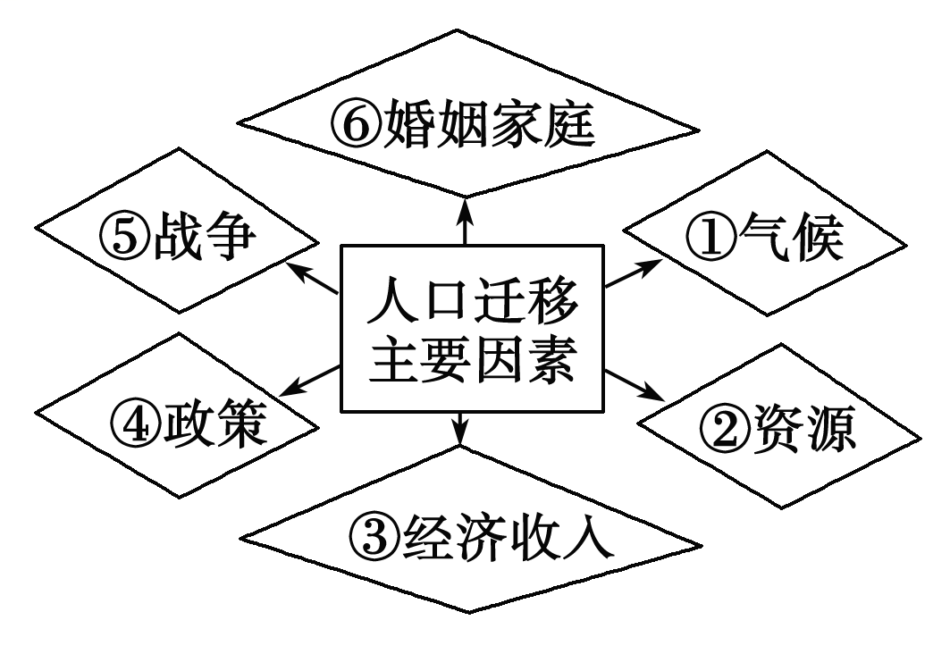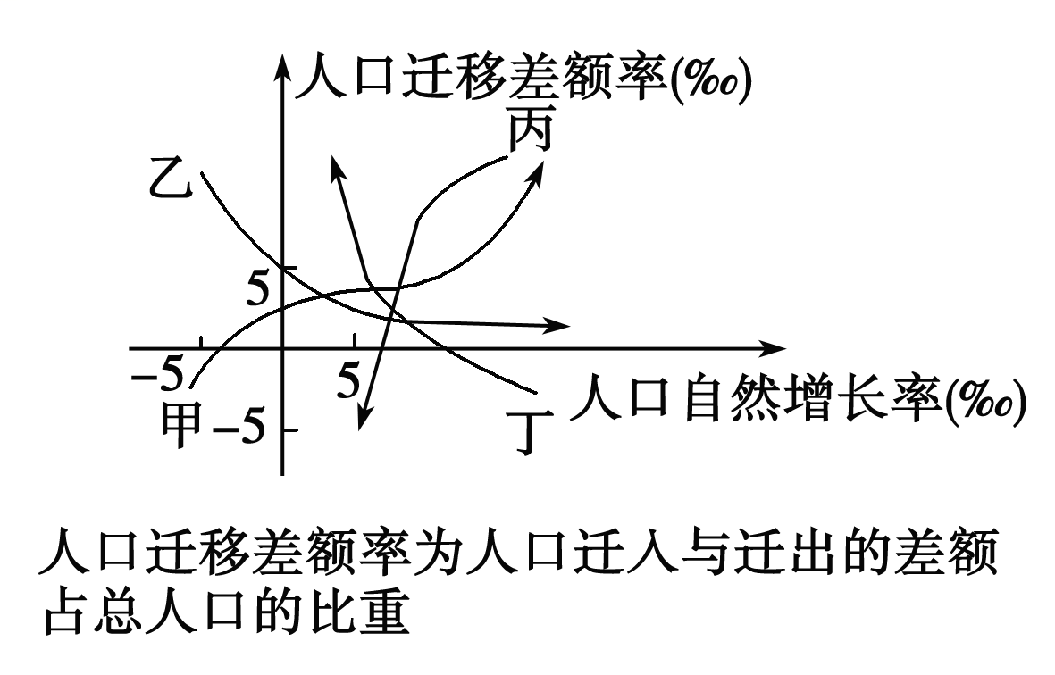

7．下列说法正确的是
A．乙、丁两地人口增长速度日趋缓慢 B．乙、丁两地人口总量不断减少
C．乙地区人口老龄化日趋严重 D．丁地区外来劳动力日趋增多
8．图中最可能反映当前山东半岛人口变动情况及原因的是
A．甲 ②⑥ B．乙 ④⑤ C．丙 ①④ D．丁 ①③

人工鱼礁是一种人为的海底堆积物。在渔业资源不断衰减的今天,这些人为在海中放置的堆积物成为大海的守护者。读图,完成第9～10题。
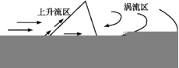
人工鱼礁海流效应示意图
9.对于人工鱼礁被称为大海守护者的原因,解释最全面的是
A.可诱集鱼类,形成渔场,以供人们捕获
B.为鱼类等提供繁殖、生长、索饵和庇敌的场所
C.上升流将海底营养丰富的海水带了上来
D.为鱼群提供躲避风浪和天敌的藏身之地
10.营造人工鱼礁的积极意义有
①保护、增殖渔业资源 ②改善水质,改变洋流流向 ③带动休闲旅游和体育旅游的发展 ④修复和改善海洋生态环境 ⑤改变海水的物理、化学性质
A.①②③ B.①②④ C.①③④ D.①④⑤
读等值线图(下图)，回答下题。
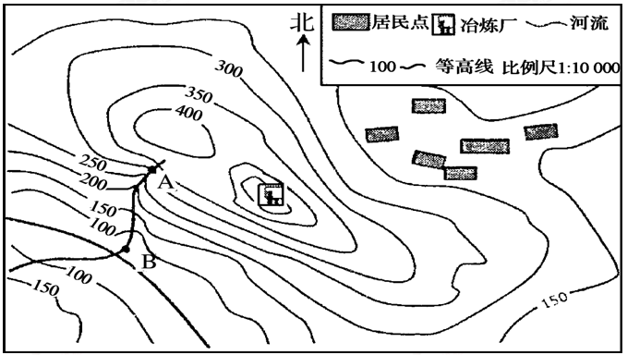
11．若图中等值线为我国北方某冶炼厂周边土壤中污染物铜的含量等值线(mg/kg)，则土壤铜含量
A. 因河水稀释而逐渐变小 B. 从冶炼厂向北递增幅度小
C. 高值区沿盛行风向延伸 D. 在居民点大于200 mg/kg
二、非选择题（共160分，第36-42题为必考题，每个试题考生都必须作答。第43-47题为选考题，考生根据要求作答。把答案填写在答题卡上相应的位置，在试题卷上作答无效）
36.（22分）阅读图文资料，完成下列要求。
曹冬柏提供
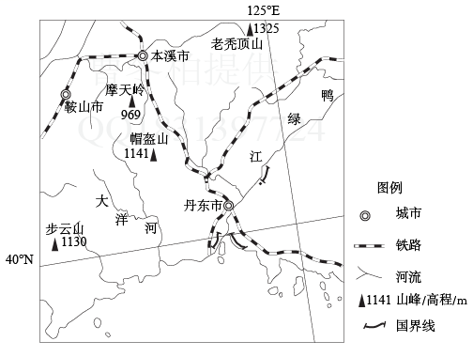
丹东市是我国最大的边境城市，具有沿海、沿江、沿边、沿线（沿大陆桥）的区位优势，初步形成十大现代工业产业集群，如汽车零部件、仪器仪表、果蔬加工、钟表珠宝等产业集群。丹东柞蚕产量占世界的50%，丝绸产品更是声名显赫享誉世界。不仅如此，丹东市还是我国最宜居的城市之一，素有“北国江南”之称。下图为“丹东市位置图“。来源：

（1）说明丹东的“四沿”区位优势。（10分）

（2）分析丹东发展集群产业的意义。(8分）

（3）分析丹东被称为“北国江南”的原因。（6分）

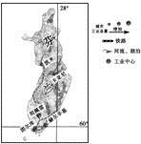
37.阅读图文材料，完成下列问题。(24分)
材料一 20世纪90年代前，芬兰工业以食品、机械、森林加工业等传统工业为主。70年代芬兰政府重视教育科技投入，对以森林为基础的资源密集型传统产业进行调整和改革，鼓励企业与大学或研究院合作，将科研成果产业化。政府还要求企业按照国际标准进行规范化运作，走向国际市场。随着电子信息等高新技术产业的突起，芬兰在短时间内实现了跨越式发展。
材料二 芬兰主要工业中心图。
(1)据图说明芬兰工业分布的特点及主要成因。(12分)
(2)简要分析芬兰实现跨越式发展的主要原因。(12分)

请考生在第42、43两道地理题中任选一题做答，如果多做，则按所做的第一题计分。并用2B铅笔在答题卡上把所选题目题号后的方框涂黑。
42. （10分）【旅游地理】
随着美国与古巴关系的改善，美国到古巴旅游的人数可能呈现井喷式增长，将为古巴旅游业带来可观收入。结合下图，指出美国游客到古巴旅游的最佳季节，并分析原因。
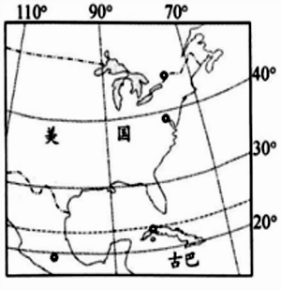
43.（10分）【地理—选修6：环境保护】
“家家拆解，户户冒烟；酸液排河，黑云蔽天”。广东省汕头市贵屿镇是我国最大的废弃电子拆解地之一，被称为“电子垃圾之都”。电子拆解业给当地居民带来财富的同时，也使当地付出了惨痛的环境代价。
请指出不当电子拆解带来的环境问题，并提出合理处置的措施。（10分）

成都实验中学2015级高三上学期1月月考试题
文科综合（地理部分）参考答案

1—5 ABBAA 6—11 CDDBCC
36.（22分）（1）（10分）丹东的“四沿”优势，使其拥有了比其它城市更多的开放条件（2分）。沿海，可以直接与海外地区进行贸易往来；沿边，可以进行边境贸易活动；沿江，可以通过河海联运扩大经济腹地；沿线，可以利用国际运输线带动经济发展。（剩下每点2分，共8分）
（2）（4分）共享基础服务设施；产生集群效应，增强企业竞争力；加强协作，降低生产成本；集中处理废弃物，提高资源利用率。（每点2分，共8分）
（3）（6分）位于东北地区东南部，纬度较低；西部和北部山地阻挡冬季风，减弱冷空气的影响；濒临海洋，气候较温和；受海洋影响显著，处于夏季风的迎风坡，降水丰富，气候湿润。（主要从纬度位置、地形以及海洋对气温和降水的影响三个角度作答，每个角度2分，共6分）
37.(1)特点：地区分布不均，集中分布于南部及沿海地区，以及铁路沿线地区。
原因：南部纬度较低，气候温和；地形平坦；海运和铁路运输便利；靠近欧洲市场，市场广阔。
(2)重视发展教育，人口素质高；实施科技兴国战略，建立科技创新体系(加大科技投入，促进科研成果转化)；实施产业结构调整，重点发展电子信息等高科技产业；国家实施高度开放的经济政策，大力发展外向型经济(大力开拓国际市场)。
42.（10分）
【答案】冬季（冬春季节）。北美气候寒冷，有外出度假的动机；而冬季古巴气候温和凉爽，适宜旅游活动；降水少晴天多，有利外出活动；飓风活动少,自然灾害少；圣诞节和新年假期长，时间充裕。
【解析】试题分析：本题需要注意纬度位置差异导致的环境差异，旅游季节选择主要从气候特点分析气温、降水、昼夜温差、气象灾害对旅游的影响；从季节变化分析旅游资源的特点；从旅游者方面分析闲暇时间；从交通角度分析交通运输的季节特点等。
43．（10分）
问题：污染大气；污染水源和土壤；带来大量固体废弃物；危害人体健康。（每点2分，任答两点得4分）
措施：加强对废弃电子的监管；分类处理，回收利用；资源化处理；无害化处理。（每点2分，任答三点得6分）

欢迎访问“高中试卷网”——http://sj.fjjy.org

